«Я против коррупции»
Среди педагогов Правобережного района прошел конкурс плакатов «Я против коррупции».
Педагоги были, есть и будут самой живой, самой трепетной, неравнодушной частью населения нашей страны. Эти качества воспитателей нашли свое отражение на плакатах, которые украсили стены конференц-зала Управления образования. И гражданский порыв педагогов был оценен жюри конкурса. Наши плакаты оказались лучшими. Дипломом I степени награжден наш любимый детский сад! Поздравляем! «Радуга» - лучшие! Молодцы!
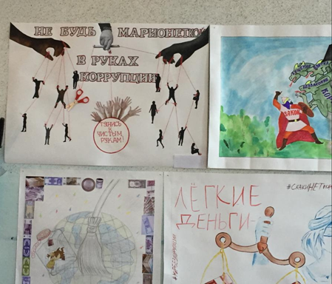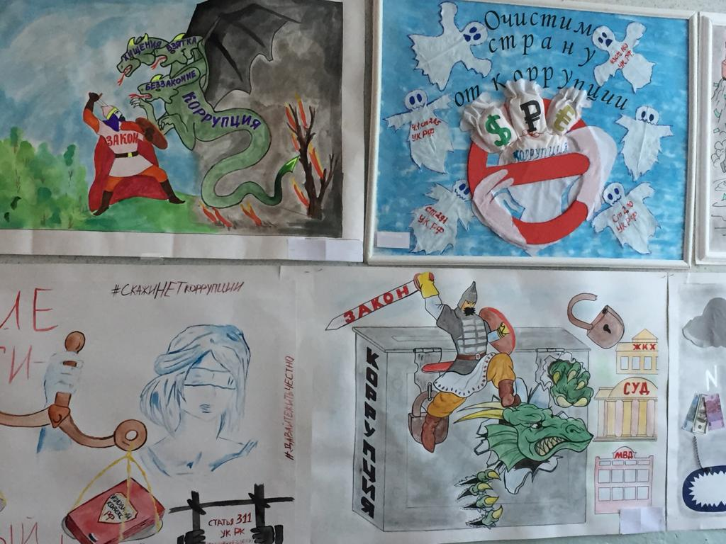

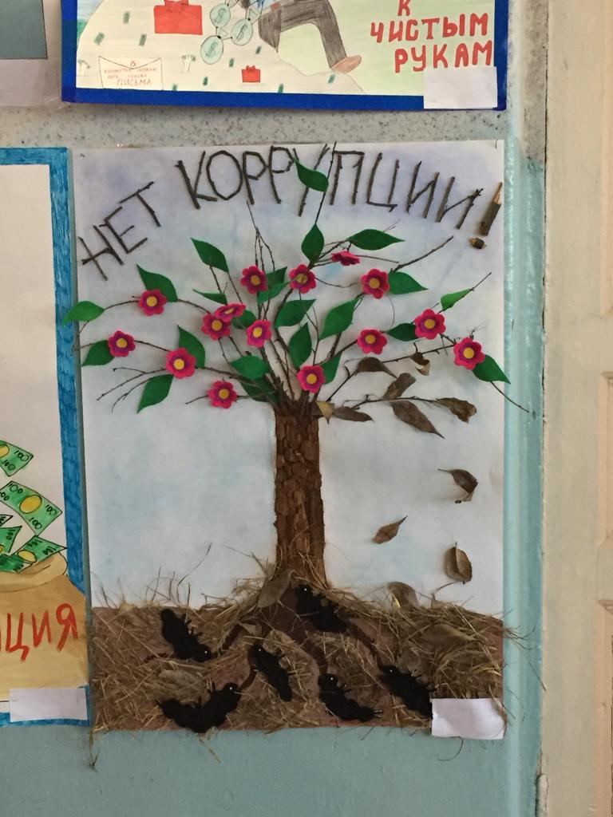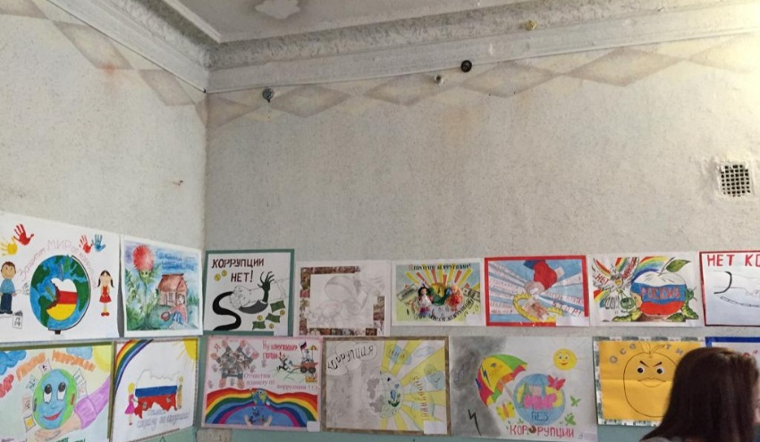

Отдельное спасибо участникам I тура, проходившего на уровне ДОУ. Спасибо, коллеги!
